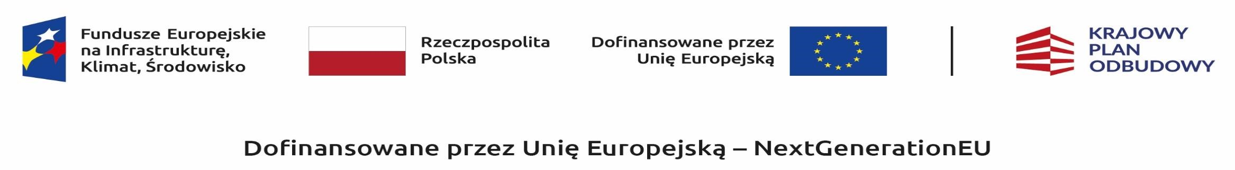

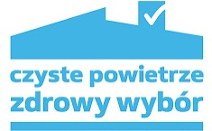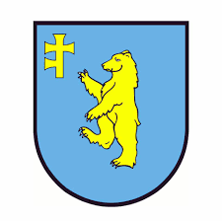

Realizacja Programu Priorytetowego CZYSTE POWIETRZE na terenie Gminy Wierzbno – stan na dzień 30.09.2026r.

1. Liczba złożonych wniosków o dofinansowanie – 73
- Liczba zawartych umów - 64

Liczba zrealizowanych przedsięwzięć – 44

Kwota wypłaconych dotacji dla przedsięwzięć z terenu Gminy Wierzbno – 1 695 437,06 zł

